工商管理EMBA
总裁高级研修班
变革时代的领跑者
项目背景
工商管理（EMBA）总裁高级研修班创始于清华大学，历经多年从未间断地开展，众多企业家和企业高级管理人才的参与见证，是中国顶级院校工商管理EMBA研修系统的品牌项目！
随着新时代的到来，由EMBA中心、清华大学诸多教授、专家，走访数百家企业，采访近千名企业家，经过深度研究独家系统、创新性地打造出全新的“EMBA2.0”产品体系，为应对全球竞争格局的中国企业与中国企业家提供最先进、最前沿、最实用、最系统的经营管理终身学习平台！

项目优势
突出重点\融合企业
课程模块围绕企业管理战略、国内外经济形势等设计，专注培育工商精英立足改革创新前沿，发挥学术资源优势，助民营企业卓著成长，成就商界精英理想。

国际视野\本土实践
课程融会中国五千年传统文化与智慧，把哲学思想、战略之道、谋略之术和用人之法与国际视野、理念相结合，开阔管理思路，激发灵感，解析经营之道增强企业核心竞争力。

泰斗星布\名师云集
突破传统理念授课，师资汇集清华，业内顶尖专家，国家相关法律政策经济研究人员等国内名校教授，国内外大型企业工作经历的高级管理人员。
人脉广阔\商业生态
发挥平台优势，整合优势资源，为学员建立广阔的交流平台，建立高端人脉网络，为学员之间的合作提供无限商机。

教学方式
在教研班主任的精心策划下，选择不同的主题、时间、方式，去到目的地企业内，集思广益，共同探讨从课堂到企业的落地方法。
选课程中的管理思想、思维工具管理应用工具，结合学员案例企业的实际经营管理问题提取私董专题，在尖锐的思想碰撞、快速烧脑的问题中学以致用。
校友总会严格选拔班级学员项目，甄选优质资源帮助学员实现班级内的资源高效对接，以及全国校友总会的全球资源整合。
清华EMBA教授萃取自我毕生管理思想与管理实践之精华，以“师者:传道授业解惑”为教育理念，全心全意传授真知识，切实解决企业经营问题。

课程体系
本课程由EMBA中心结合10余年企业研究实践心得，深度解析企业运营的内在规律，理性反思中国企业成长历程，从宏观、中观到微观，十六个维度八大课程，系统剖析当前中国企业面临的困局，总结经验，探讨对策，从战略到执行从管理到运营，为中国企业持续发展实战开创系统化标杆EMBA课程。
模块一：宏观经济
一单元：国内外经济形势分析
二单元：时下热点政策解读
三单元：一带一路战略与华商机遇
四单元：国际经济危机与中国企业发展
五单元：中国企业的国际化战略
模块二：战略管理
一单元：企业顶层设计和战略定位
二单元：中国企业核心竞争力构建
三单元：动态环境与企业战略管理
四单元：企业全面经营战略与管理实战沙盘
五单元：危机管理与媒体应对新时代新特点
六单元：新能源与新科技
模块三：营销管理
一单元：如何打造企业品牌和产品品牌
二单元：大数据时代的营销模式变革
三单元：品牌定位与经营管理
四单元：大客户营销
五单元：创品牌是企业销售战略的重点
六单元：新营销战略与管理
模块四：国学智慧
一单元：国学智慧与领导艺术
二单元：孙子兵法与现代商战
三单元：周易与管理智慧
四单元：人阳明心学管理智慧
五单元：领导力与执行力
六单元：感恩与信仰
七单元：企业文化与企业家精神
八单元：王牌演讲与魅力口才
模块五：资本运营
一单元：企业资本运营顶层设计
二单元：企业上市的基本条件及地点选择
三单元：企业融资规划与上市运作
四单元：私募股权与企业投融资
五单元：企业并购、重组、与反并购
模块六：商业模式
一单元：重构企业盈利系统
二单元：商业模式变革与创新
三单元：企业定位与价值主张
四单元：交易结构与盈利系统
五单元：企业扩张与模式复制
六单元：模式升级与产业协同
模块七：财税管理
一单元：决策者的财务管理思维
二单元：报表分析与财务决策
三单元：财税风险与有效控制
四单元：全面预算与成本管理
模块八：领导艺术
一单元：经营能力-企业定位与战略规则
二单元：统驭能力-弹性使用四种领导方法
三单元：教练能力-提升下属意愿与能力
四单元：激励能力-激发下属工作意愿
五单元：平衡能力-有效识别和化解冲突

领衔师资
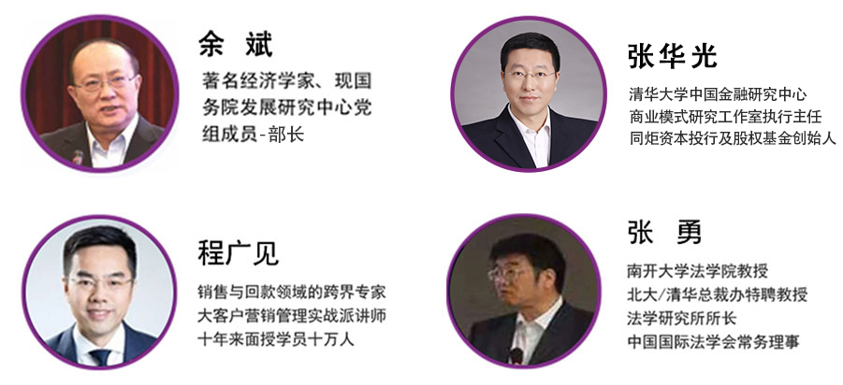
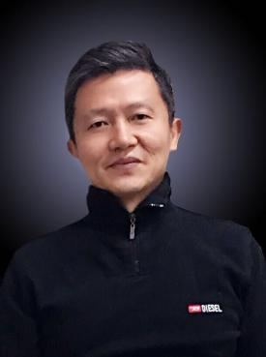
张智勇
北京大学心理学系副教授
北京大学心理学系党委委员

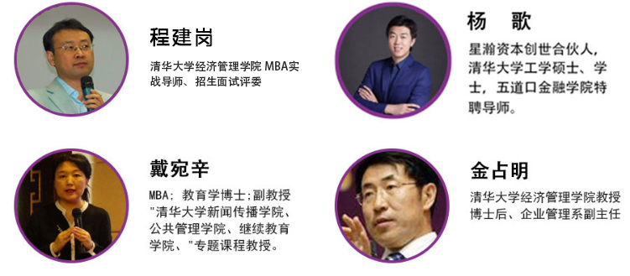
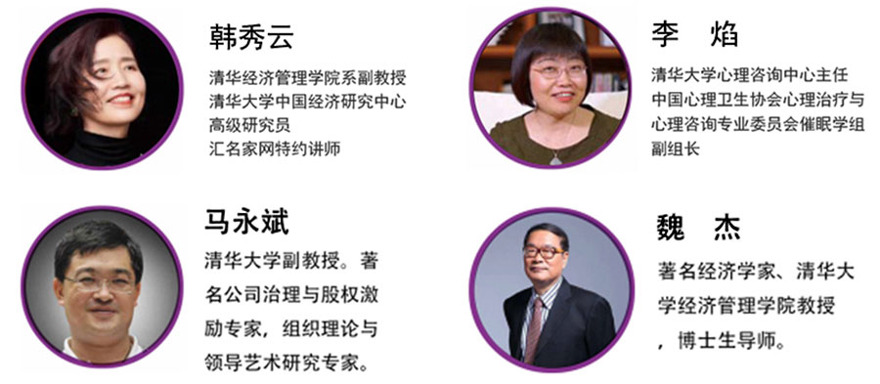
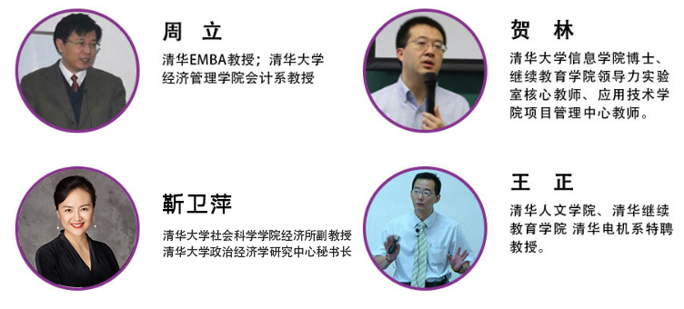

课程对象
企业董事长、总裁
渴望名师引路的文化爱好者
政府及事业单位中高层管理人员

录取条件
EMBA专为优秀的企业董事长、CEO、总裁以及高层管理者设计，申请者具备管理实践经验，中心择优录取。

课程学制
上课地点：中国·北京清华园
学 制：一年制，共计9次授课，平均每月一次，每次集中一个周末两天。
学 费：6.98万元/人。（含1年的教学、教材资料，不含学习及游学产生的宿交通游览费用）。
时间地点： 8月19日 张文 《战略突破与经营创新》
8月20日 徐斌 《创新与领导力》

报名流程
申请报名--学院审核--入学审核--录取通知--开学

联系方式：中企联企业培训网
咨询电话：010-62885261
联 系 人：潘洪利 13051501222
电子邮箱：phL568@163.com
网 址：www.zqLpx.com

报名回执

单位名称
发票抬头
公司地址
联系人 |  | 电话 |  |  | 手机
职务 |  | 传真 |  |  | E-mail
参会人数： 人 |  | 参会费用： 元 |  |  | 付款方式：□课前转帐 □现金
酒店预订委托 |  | □是 标双 间 标单 间
参加  学员  名单 | 姓名 | 职务 |  | 手 机 | E-mail

